产品类型 | 多功能电煮锅
产品代码/型号 | 13090014 KZG-16A1
产品代码/型号 | 13090016 KZG-16A2
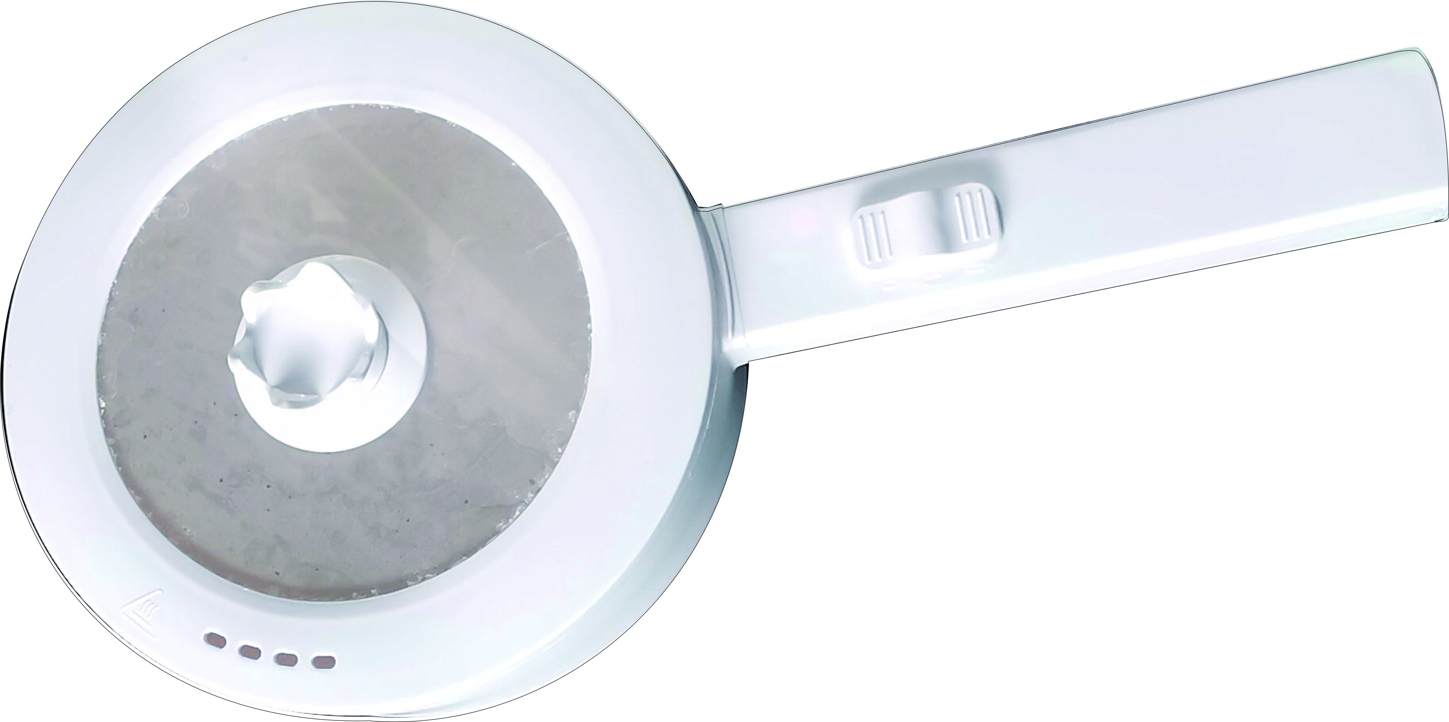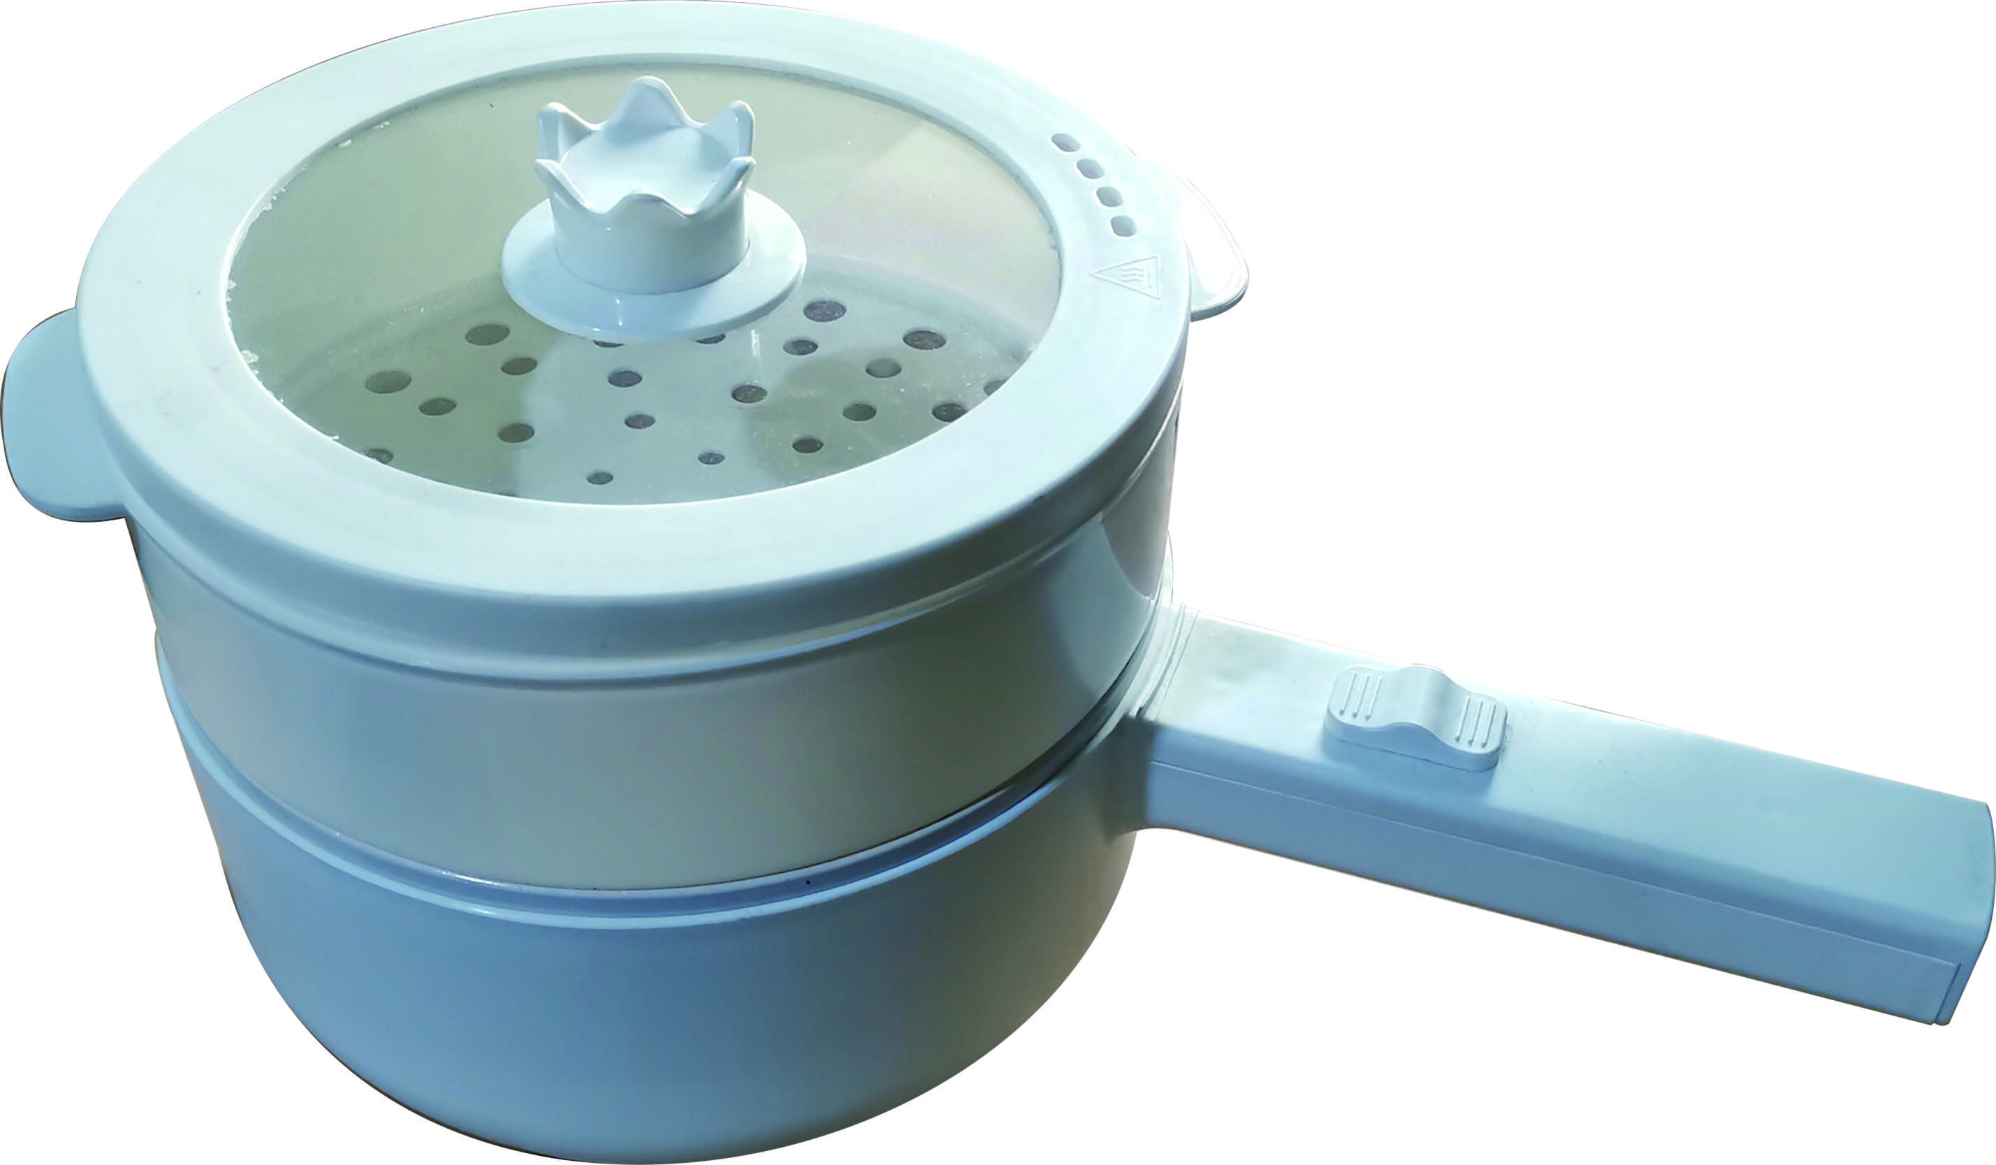
KZG-16A1 KZG-16A2
产品图片：
- 外观功能介绍：
1. 额定电源220V～ 50Hz，额定功率800W，两档加热功率（1档350W，2档800W）。
2. 机械控制，带指示灯。操作方便，工作状态一目了然。
3. 塑料外壳、手柄，玻璃盖，不粘内胆。
4. 插头10A 250V～，电源线 3×0.75mm²。
5. 加热体材质: 不锈钢SUS304。
6. 产品轻巧，清洁方便，适合宿舍泡面、火锅等。

二、包装清单：
KZG-16A1：电煮锅1台，说明书1本。
KZG-16A2：电煮锅1台，蒸笼1个，说明书1本。

三、参数: （尺寸单位：mm；重量单位：kg）
代码 | 型号 | 额定功率 | 额定容量 | 外形尺寸 | 包装尺寸 | 堆码层级 | 净重 | 毛重 | 国际条码 | 颜色
13090014 | KZG-16A1 | 800W | 1.6L | 350×200×125 | 380×230×140 | 6 | 0.8 | 1.0 | 6902317515069 | 白色
13090016 | KZG-16A2 | 800W | 1.6L | 350×200×185 | 425×230×140 | 6 | 0.95 | 1.2 | 6902317515083 | 白色

